Квэст-гульня “Пагуляем у роднае слова”
для вучняў V-VII класаў
Мэты: развіваць пазнавальную актыўнасць і маўленчую культуру вучняў, іх творчыя і інтэлектуальныя здольнасці, фарміраваць уменне працаваць у камандзе; выхоўваць пачуццё любові і павагі да беларускай мовы.
Абсталяванне: мультымедыйная ўстаноўка і экран для дэманстрацыі прэзентацыі (партрэты пісьменнікаў і паэтаў), камп’ютар, маршрутныя лісты, канверты з заданнямі, карткі з прыказкамі, папера, алоўкі, “чароўная” скрыня з прадметамі, медалі для пераможцаў.
Умовы правядзення: гульня праводзіцца да Дня Міжнароднага дня роднай мовы ці падчас Тыдня беларускай мовы і літаратуры; удзел прымаюць чатыры каманды па 5-6 чалавек; пераможцай становіцца тая каманда, якая набярэ большую колькасць балаў.

Эпіграф: Лілею млявы плёс люляе,
З-пад злежаных аблок здалёк
Ляціць, віхлясты і бялявы,
Пялёстак лёгкі — матылёк...
Рыгор Барадулін
Ход гульні
- Мы рады вітаць вас, шаноўныя ўдзельнікі квэст-гульні, якая прысвечана Міжнароднаму Дню роднай мовы.
Вядучы 1. А вы ведалі, што беларуская мова прызнаная ЮНЕСКА другой у свеце па мілагучнасці пасля італьянскай? Шмат паэтаў прысвячаюць свае творы беларускай мове і параўноўваюць яе гучанне з перазвонам ручаёў і спевамі птушак. Хтосьці сумняваецца ў наймілагучнасці беларускай мовы? А давайце звернемся да эпіграфа - верша Рыгора Барадуліна “Матылёк” (чытае).
Вядучы 2. Наша гульня называеца “Пагуляем у роднае слова”.
Вядучы 1. У перакладзе з англійскай мовы “quest” – гэта “пошук”, “выкананне даручэнняў”. Менавіта вам, паважаныя гульцы, сёння давядзецца выконваць самыя розныя заданні, што падрыхтавалі для вас старшакласнікі. Сёння яны папрацуюць мадэратарамі (вядучымі, арганізатарамі). Давайце прывітаем іх апладысментамі!
Вядучы 2. Але спачатку вам неабходна падзяліцца на каманды. Для гэтага зірніце на колер абготкі цукеркі, якой вас пачаставалі пры ўваходзе ў залу. У выніку ў нас атрымалася чатыры каманды: “Званочкі”, “Каласочкі”, “Валошкі” і “Краскі”. Давайце прывітаем капітанаў каманд!
Вядучы 1. Правілы гульні: кожая каманда атрымлівае свой маршрутны ліст. На кожным пункце маршрута каманда выконвае прапанаваныя заданні, атрымлівае за гэта балы, якія заносяцца мадэратарамі ў маршрутны ліст і замацоўваюцца іх подпісамі.
Прыпынак “Загадкі”
-Мабыць, не памылюся, калі скажу, што ўсе любяць загадкі. Ваша задача: адгадаць загадкі. Кожная адгадка – гэта 1 бал на ваш рахунак.
- Усе яго любяць, чакаюць, а глянуць, убачаць – адразу заплачуць. (Сонца)
- З высокай дарогі глядзіць бычок крутарогі. (Месяц)
- У вадзе нараджаецца, а вады баіцца (Соль)
- Білі мяне, білі,
Білі, калацілі,
На кавалкі рвалі,
На полі цягалі,
На ключ замыкалі –
І на стол паклалі. (Ільняны абрус)
- Было жоўтым, вырасла зялёным, сонца пацалавала, зноў жоўтым стала. (Пшаніца)
- Зранку ходзіць на чатырох нагах, удзень - на дзвюх, а ўвечары – на трох (чалавек у розныя ўзросты)

Прыпынак “Перакладчыкі”
- Ці любіце вы перакладаць? Я называю рускае слова ці словазлучэнне, а вы яго хутка перакладаеце на беларускую мову. Адзін правільны пераклад – гэта адзін бал у вашу скарбонку.
Варыянты заданняў:
1.Черника- чарніцы
Обида- крыўда
Одуванчик- дзьмухавец
--------------------------------------
2.Движение - рух
Неделя- тыдзень
Диван- канапа
-------------------------------------
3.Ковёр- дыван
Тряпка- ануча
Карандаш- аловак
------------------------------------
1.Расписание- расклад
Уважение- павага
Оттепель- адліга
-------------------------------------
2.Варежка- рукавіца
Серёжки- завушніца
Цепь- ланцуг
------------------------------------
3.Учительская- настаўніцкая
Грязь- бруд
Журнал- часопіс
_______________________
1.Пылесос- пыласос
Брюки- штаны
Каблук- абцас
-------------------------------------
2.Ежевика- ажыны
Колокольчик- званочак
Забор- плот
------------------------------------
3.Пол- падлога
Одеяло- коўдра
Воротник- каўнер

Словазлучэнні:
пойти за грибами - пайсцi ў грыбы
смеяться над другом – смяяцца над сябрам
жениться на соседке – ажаніцца з суседкай

Прыпынак “Словаведы”
- Я чытаю вам словы і даю тры варыянты іх значэнняў. Неабходна выбраць адзін правільны адказ і падняць адпаведную шыльдачку з літарай а, б ці в. За кожны правільны адказ – 1 бал. (Шыльды ўсе ў капітана, ён паказвае камандную версію)

1. Поплаў – гэта …
а) выдатны плывец;
б) рачная трава;
*в) луг у пойме ракі.

2. Грэбля – гэта …
*а) насціл з бярвення або галля для праезду па гразкім месцы;
б) металічная насадка з размешчанымі пад прамым вуглом зуб'ямі...
в) становішча, якое выклікае пагарду і асуджэнне або прыніжае чыю-небудзь годнасць.

3. Каснік – гэта:
а) чалавек з касою, або той, хто косіць;
б*) вузкая палоска, істужка;
в) травянісатая шматгадовая расіна з мечападобнымі лістамі і вялікімі кветкамі сіняга, жоўтага і фіялетавага колеру.

4. Дыямент – гэта…
а) вялікі яркі метэор;
б) мера вагі, роўная 160 кілаграмам;
*в) алмаз, брыльянт.

5. Альтанка – гэта…
*а) летняя пакавая або садовая пабудова для адпачынку;
б) парода маленькіх хатніх сабачак з доўгай мяккай шэрсцю;
в) тонкая празрыстая тканіна
Прыпынак “Крылатая паштоўка ”
- Умовы конкурсу: у паштоўцы знаходзіцца два малюнкі з зашыфраваным фразеалагізмам, устойлівым выразам. Ваша задача: адгадаць, якія фразеалагізмы паказаны на малюнках, растлумачыць, што яны абазначаюць і прывесці прыклады. На выкананне задання – 3 хвіліны.
Музыка!
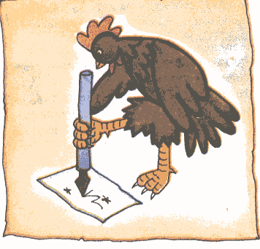
1
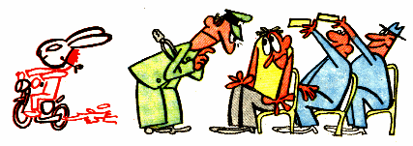
4

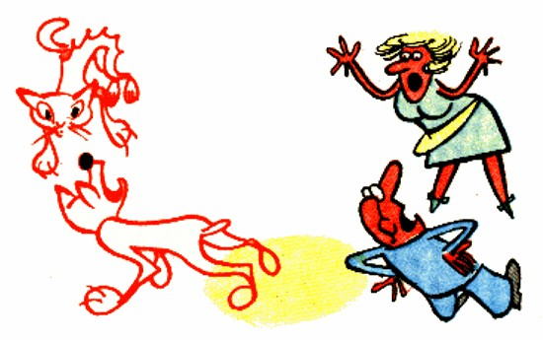

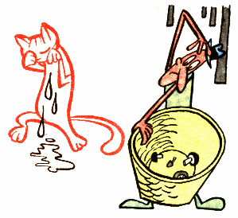

2

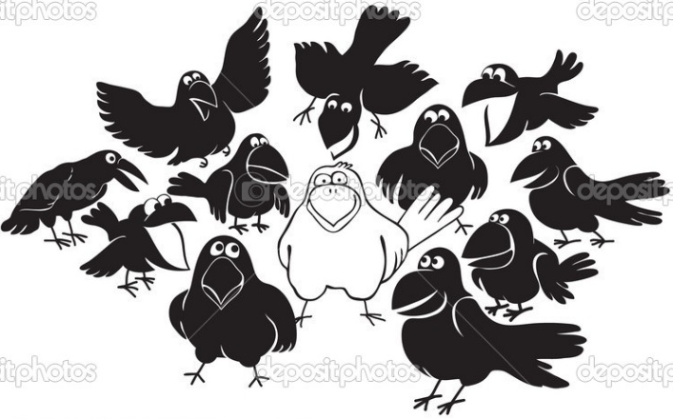
5

3

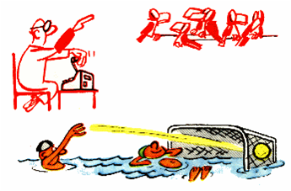

6

Як кура лапай – неакуратна, неахайна.
Як кот з сабакам – пра людзей, якія пастаянна сварацца.
Як кот наплакаў – вельмі мала (рус. адпаведнік – с гулькін нос)
Ехаць зайцам – ехаць безбілетным пасажырам, баючыся, ад страху трэсціся, як заяц.
Белая варона – пра таго, хто рэзка выдзяляецца чым-небудзь сярод іншых.
Варон лічыць – пра няўважлівага, разгубленага чалавека, хто не праяўляе хуткай рэакцыі на што-небудзь.
Прыпынак “Рухаючая сіла”
- Я вітаю ўсіх на самым вясёлым пункце вашага маршрута. Чаму ён самы вясёлы? Таму што ацэньвацца тут будуць гумар, знаходлівасць і артыстызм. Заданне простае: з дапамогай мімікі і жэстаў пакажыце фразеалагізмы, якія я вам буду называць. (Максімальная колькасць балаў – 5)
музыка
- кішэнь трэсці,
- закасаўшы рукавы,
- з нaгi на нагу,
- намыліць галаву (шыю),
- абводзіць вакол пальца,
- вадзіць за нос,
- язык прыкусіць,
- звязаць pyкi,
- брацца за жывот,
- матаць на вус,
- закінуць вуды,
- губы надзьмуць,
- кляваць носам,
- як свае пяць пальцаў,
- вушы вянуць,
- заткнуць за пояс,
- вочы на вільготным месцы.
Прыпынак “Ліраратурная крыжаванка”
- Вы завіталі на прыпынак “Літаратурая крыжаванка”. Вам прапануецца картка з крыжаванкай, якую патрэбна правільна разгадаць. Час выканання – 3 хвіліны. Кожны правільны адказ – гэта 1 бал.
 |  |  | 1.П | Е | Й | 1.З | А | Ж
 |  | 2. Л | Е | Г | Е | Н | Д | А
 |  |  |  |  | 3. Б | А | Й | К | А
 | 4. А | Д | У | Х | А | Ў | Л | Е | Н | Н | Е
5. А | П | О | В | Е | С | Ц | Ь
 |  |  |  |  | 6. Р | Ы | Ф | М | А
Па гарызанталі:
- Як называецца карціна прыроды ў літаратурным творы (пейзаж)
- Фантастычнае апавяданне, заснаванае на паэтызацыі, услаўленні гістарычных падзей і народных герояў (легенда).
- Невялікі, часцей вершаваны твор сатырычнага зместу з алегарычным сюжэтам і павучальнай канцоўкай (мараллю) (Байка)
- Наданне нежывым прадметам ці з’явам прыроды ўласцівасцей жывых істот. Разнавіднасць метафары (адухаўленне)
- Мастацкі твор, пераважна празаічны, у якім расказваецца пра шэраг падзей, што адбываюцца на працягу значнага перыяду жыцця галоўнага героя, паказваюцца яго ўзаемаадносіны з іншымі персанажамі. (Аповесць).
- Сугучнасць канчаткаў вершаваных радкоў (рыфма)
Па вертыкалі:
- Чалавек, які валодае глыбокімі ведамі ў пэўнай дзейнасці (у мн.л.). (знаўцы)
Прыпынак “Знаўцы беларускага фальклору”
- Зараз высветліцца, як добра вы ведаеце прыказкі. Запрашаю толькі аднаго прадстаўніка каманды ў цэнтр кабінета. На парце знаходяцца прыказкі, дакладней, паловы прыказак. Задача: знайсці пачатак і канец гэтых прыказак. На выкананне толькі 1 хвіліна. Пасля гэтага ўся каманда далучаецца да тлумачэння прыказак, тых што паспеў знайці і злучыць гулец. Адна прыказка (з тлумачэннем) – гэта адзін бал на карысць каманды.
- Пад ляжачы камень… (і вада не цячэ)
- Да пары збан (ваду носіць)
- Хто дарогі пытае (той не блудзіць)
- Дзе розумам не дайду (дык у кніжцы знайду)
- За аднаго вучонага (дзесяць невукаў даюць)
- Дзе гаспадар ходзіць (там жыта родзіць)
- Шануй бацьку з маткай (другіх не знойдзеш)
- Чалавек без Радзімы, што (птушка без крылаў)
- Глыбей узарэш - (болей збярэш)
Прыпынак “Таямнічая скрыня”
- У скрыні знаходзяцца тры прадметы (рэчы). Вы павінны па апісанні і тлумачэнні здагадацца, што гэта за прадметы і з якога яны твора. Адзін адгаданы прадмет – гэта адзін бал, а калі будзе названы твор і яго аўтар – гэта яшчэ 2 балы.
- У адной з беларускіх народных казак адзін герой другому загадаў, каб дачка апошняга “гэта” сцерла, выткала і пашыла кашулю. Пра што ідзе гаворка? Што ляжыць у таямнічай скрыні? Назавіце твор. (Пра тры сцяблінкі лёну. Казка “Разумная дачка”).

- Героі гэтага твора па чарзе абаранялі гэта ад злодзея (як яны лічылі), які павадзіўся да іх гаспадаркі. Пра што ідзе гаворка? Што ў таямнічай скрыні? Назавіце твор. (Пра залатыя яблыкі. Казка “”Залаты птах”).

- Гэты прадмет герой апавядання нёс у падарунак сваёй сястрычцы. Але мара хлочыка не здзейснілася, таму што ў вёску прыйшлі немцы. Пра які падарунак ідзе гаворка? Які гэта твор? (Пра кветкі васількі. М. Лынькоў. “Васількі”).
Прыпынак “Нельга забыць”
- Забыць нам нельга таго, колькі жыццяў забрала Вялікая Айчынная вайна, колькі пакалечыла лёсаў, колькі пралілося крыві бязвінных людзей, колькі было слёз сірот і ўдоў. І пытанні ў нас таксама будуць на ваенную тэматыку. 1 правільны адказ – 1 бал, а калі яшчэ будуць тлумачэнні і дапаўненні па тэме – яшчэ дадатковы 1 бал.
Пытанні:
- Колькі гадоў прайшло з Дня Перамогі Савецкіх войскаў над фашысцкімі захопнікамі?
- Хто першы сустрэў гітлераўцаў на тэрыторыі Беларусі? (Абаронцы Брэсцкай крэпасці. Гарнізон крэпасці пратрымаўся каля месяца, хоць нямецкія генералы адводзілі на яе захоп толькі 3 гадзіны. Апошнія дні абароны авеяны легендамі. На яе сценах былі зроблены надпісы, якія ведае ўвесь свет: “Паміраю, але не здаюся. Бывай, Радзіма”).
3.Як называецца скульптурнае або архітэктурнае збудаванне ў знак ушанавання памяці каго-небудзь ці чаго-небудзь? (помнік)

Прыпынак “Веру – не веру”
- Станьце, калі ласка ў адзін рад. Я буду па чарзе падыходзіць да кожнага гульца і выказваць нейкае сцведжанне. Калі вы згодны з ім, кажаце “веру”, калі не, то, адпаведна, “не веру”. Колькасць правільных сцверджанняў – гэта колькасць вашых камандных балаў.
- Усіх часцін мовы 10. (веру)
- Слова дзве пішацца з мяккім знакам. (не веру)
- Дапаўненне адказвае на пытанні ўскосных склонаў. (веру)
- Гук р звонкі. (веру)
- Марфалогія—гэта раздзел навукі аб мове, у якім вывучаюцца словы як часціны мовы. (веру)
- Назоўнікі радасць, задавальненне—абстрактныя. (веру)
- Назоўнік дзверы мае і адзіночны, і множны лік. (не веру)
- Слова клюква з рускай мовы перакладаецца на беларускую як ажыны. (не веру)
- У назоўніках струменьчык, каменьчык, агеньчык пішацца мяккі знак. (веру)
- Словы спіна´, ма´лы, ста´ры вымаўляюцца так. (не веру)
- Азначэнне адказвае на пытанні які? якая? чый? чыя? чыё? (веру)
- Слова булён пішацца з мяккім знакам. (не веру)
- Слова клоўн пішацца з ў. (веру)
- Радзіма, Бацькаўшчына, Айчына—амонімы. (не веру)
- Прыметнік хатынскі пішацца з мяккім знакам. (не веру)
- Зваротак з’яўляецца членам сказа. (не веру)
- Фанетыка вывучае гукі, а арфаграфія --правапіс слоў. (веру)
- Боль, надпіс, палын, медаль—назоўнікі жан.роду. (не веру)

Прыпынак “Шыфроўка”.
- Умовы: неабходна расшыфраваць выслоўе і раслумачыць яго. Ацэньваецца хуткасць і правільнасць выканання. (Кожнаму свой куток мілы!)
4-в 6-а 3-б 5-в 1-а 5-б 7-в 7-а 1-в 6-а 4-б 4-в 7-в
7-б 6-а 4-в 5-б 4-а 5-а 10-а 11-в
 | а | б | в
1 | з | а | к
2 | г | д | е
3 | ё | ж | 3
4 | І | й | к
5 | л | м | н
6 | о | п | р
7 | с | т | У
8 | Ў | ф | X
9 | Ц | ч | ш
10 | ы | ь | э
11 | ю | я | !

Прыпынак “Пазнай партрэт пісьменніка”
- На экране вы бачыце патрэты беларускіх пісьменнікаў і паэтаў. Ваша задача: назваць іх імёны (або псеўданімы). Калі ўспомніце твор (творы), які належыць пяру названага майстра слова, то атрымаеце дадатковы бал.
- Янка Купала
2.Уладзімір Караткевіч
3. Якуб Колас
4. Аркадзь Куляшоў
5. Максім Багдановіч
6. Рыгор Барадулін.
Нагадаю: 6 лютага ўся краіна адзначала 105-годдзе з дня нараджэння Аркадзя Куляшова. Ва ўмовах франтавога жыцця А. Куляшоў здолеў напісаць выдатныя мастацкія творы, якія не толькі гаварылі суровую праўду пра пакуты і мужнасць нашага народа — яны былі і застаюцца крыніцай духоўнай сілы чалавека.

Прыпынак “Юныя паэты”
- Мы вам прапануем карткі, на якіх запісаны апошнія ў кожным радку словы – словы для рыфмы. Вам неабходна скласці невялічкі верш пра мову з дадзенай рыфмай
______________________мова,
______________________ слова.
______________________ нясецца,
______________________ ліецца.

Прыпынак “Старонкі мінулага і сучаснага”
- Паважаныя сябры! На гэтым наша квэст-гульня яшчэ не заканчваецца. Мы праводзім апошні рашаючы конкурс.
Запрашаем па 3 удзельнікі ад кожнай каманды. Сядайце ў круг, размеркаваўшыся так, каб побач не аказалася гульцоў з адной каманды.
Умовы: у гэтай скрынцы знаходзіцца будзільнік, які зазвініць праз чатыры хвіліны. За гэты час вы будзеце перадаваць падарунак адзін аднаму, але толькі пасля таго, як адкажаце на маё пытанне. Калі ў руках гульца зазвініць будзільнік, то яго каманда не атрымае ніякіх балаў. А на рахунак іншых каманд залічыцца адразу па 3 балы.
- Як правільна называецца наша краіна (Рэспубліка Беларусь)
- Другi хлеб беларусаў (Бульба)
- Птушка – сiмвал беларусаў (Бусел)
- Рэспублiканская дзiцячая газета на беларускай мове («Ранiца»)
- Марфема, якая стаiць перад коранем. (Прыстаўка)
- Па-руску – месяц июнь, а па-беларуску… (чэрвень)
- У гэтым горадзе святкавалі Дзень беларускай пісьменнасці ў 2018 годзе (Іванава)
- Гэтая мінская рака – сімвал крававых войнаў мінулага і трагедыі 1999 года (Няміга)
- У гэтым горадзе ткалі знакамітыя паясы (Слуцк)
- Удзельнік дзіцячага конкурса “Еўрабачанне-2018” ад Беларусі (Даніэль Ястрамскі))
- Беларуская біятланістка, тройчы алімпійская чэмпіёнка 2014 года, стала першай у гісторыі краіны жанчынай, вартай узнагароды “Герой Беларусі” (Дар’я Домрачава)
- Назавіце самы старажытны горад Беларусі? (Полацк)
- У Пінкавічах знаходзіцца музей, які носіць імя гэтага народнага паэта Беларусі (Якуб Колас).
- Множны лiк назоўнiка чалавек (Людзi)
- Колькі галосных гукаў у беларускай мове? (6)
- Гэтае возера называюць беларускім морам (Нарач)
- Перапынак падчас спектакля (Антракт)
- Часопiс, якi з’яўляецца пасля дажджу («Вясёлка»)
- Маладая iстота, што нарадзiлася ў каровы (Цяля)
- З чаго робяць манныя крупы? (З пшанiцы)
- Цар грыбоў (Баравік)
- Па-руску - утро, а па-беларуску … (раніца)
- Даданы член сказа, які адказвае на пытанні: дзе? калі? куды? як? колькі? – гэта дапаўненне ці акалічнасць? (акалічнасць)
- Пра што гаворыць дата 26 красавіка 1986 года? (Аварыя на ЧАЭС)
- Першы згаданы ў летапiсах полацкi князь (Рагвалод)
- Сын Рагнеды i кiеўскага князя Уладзiмiра Святаславiча (Iзяслаў)
- Дэфiс (Злучок)
- Якое люстра нельга ўключыць? (У якое глядзяцца)
- Як у фальклоры i паэзii часта называюць кветкi? (Краскi)
- Фразеалагізм “рукой падаць” што абазначае? (Блізка)
- Друкаванае або вуснае паведамленне, якое даводзiцца да ўсеагульнага ведама. (Аб’ява)
- Слова “аб’ява” пішацца праз апостраф ці мяккі знак? (Апостраф)
- Мастацкае азначэнне, прыметнік (Эпітэт)
- Галоўныя члены сказа (Дзейнiк і выказнiк)
- Склоны, акрамя назоўнага (Ускосныя)
- Частка слова без канчатка (Аснова)
- Цар звяроў (леў)
- Сыты галоднаму не… (таварыш)
- Як правільна паставіць націск: крапі´ва ці крапіва´? (крапіва´)
- Вобад з металу цi гнуткага дрэва, якi набiваецца на бочкi, кадушкi i падобныя да iх рэчы (Абруч)
- Кнiга для першапачатковага навучання грамаце і развiцця мовы (Буквар)
- Чым малолi зерне? (Жорнамi)
- Гук, якi складаецца з шуму або голасу і шуму (Зычны)
- Марфема, якая стаіць пасля канчатка (постфікс)
- Полацкая князёўна, дачка Рагвалода? (Рагнеда)
- Беларуская святая, нябесная заступнiца зямлi беларускай. (Е.Полацкая.)
- Арфаграфiя (Правапiс)
- Незамужняя дачка князя (князёўна)
(падлічваецца агульная колькасць балаў)

Вядучы 2. Мы віншуем пераможцаў і ўзнагароджваем іх медалямі. Гэтыя апладысменты таксама вам! Але так проста ніхто ад нас не пойдзе. Для ўсіх удзельнікаў гульні мы падрыхтавалі невялічкія сюрпрызы! Прымайце іх!
Вядучы 1. Дзякуем усім за добрую гульню, за вашы веды, за павагу да роднай мовы! Да новых сустрэч!

